Reformierte Kirchen Bern-Jura-Solothurn
Suchergebnisse für "Identität"

 | Autor / Titel | Jahr | Medientyp | Signatur / Standort
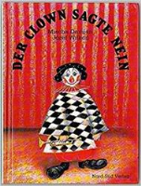 | Damjan, Mischa  Der Clown sagte nein | 1989 | Bilderbuch | Identität

